ПРАВИТЕЛЬСТВО САНКТ-ПЕТЕРБУРГА
КОМИТЕТ ПО НАУКЕ И ВЫСШЕЙ ШКОЛЕ
Санкт-Петербургское государственное бюджетное профессиональное образовательное учреждение
«ПЕТРОВСКИЙ КОЛЛЕДЖ»
(СПб ГБПОУ «Петровский колледж»)
Отделение информационных технологий

ОТЧЕТ
по учебной практике обучающегося

по специальности 09.02.07 Информационные системы и программирование
Вид деятельности: Разработка информационной системы для предметной области на базе WPF и MS SQL.

Место прохождения практики: СПб ГБПОУ «Петровский колледж»

Обучающийся группы 53-02
Царев Алексей Дмитриевич
(фамилия, имя, отчество)

Период прохождения с 02.11.2026 по 21.11.2026г.

Руководитель практики от образовательного учреждения
Сергеевна Мирослава Сергеевна
_______________(подпись, дата)

Санкт - Петербург, 2026г.
СОДЕРЖАНИЕ
ВВЕДЕНИЕ 3
1 Описание предметной области 5
1.2 Основные сущности предметной области 6
1.3 Взаимосвязи сущностей 7
2 Проектирование базы данных 9
2.1 Концептуальное проектирование базы данных 9
2.2 Концептуальное проектирование базы данных 15
2.3 Физическое проектирование базы данных 19
2.4 Блок-схемы процессов работы с бд 20
Блок-схема процесса авторизации пользователя (рисунок 16) 20
3 Разработка WPF-приложения для администратора 22
3.1 Создание проекта и структура WPF 22
3.2 Создание моделей и структура бизнес-логики 23
3.3 Создание контекста базы данных и управление состоянием 24
3.4 Страница авторизации 25
3.5 Страница каталога товаров (ProductCatalogPage) 27
3.6 Универсальная страница управления таблицами БД (DatabaseTablesPage) 30
3.7 Корзина и оформление заказа (CartPage) 32
3.8 Страница истории заказов (OrderHistoryPage) 35
3.9 Страница добавления и редактирования товара (ProductEditPage) 36
4 Тестирование и отладка 38
4.1 Покрытие бизнес-логики тестами 39
4.2 Примеры тест-кейсов 39
4.3 Листинги модульных тестов 40
4.4 Итоги тестирования 41
ЗАКЛЮЧЕНИЕ 42
СПИСОК ИСПОЛЬЗОВАННЫХ ИСТОЧНИКОВ 44

ВВЕДЕНИЕ
В современном мире розничная торговля электроникой и цифровыми гаджетами требует высокой степени автоматизации. Магазины, реализующие смартфоны, компьютерную технику и игровые консоли, ежедневно сталкиваются с необходимостью обработки больших массивов данных: отслеживание складских остатков по каждому цвету и модели, учет актуальных цен, применение скидок для стимулирования продаж, а также оперативная обработка заказов клиентов. Современные покупатели ожидают удобного интерфейса для просмотра каталога, сравнения характеристик товаров, фильтрации по производителям и категориям. Однако отсутствие специализированных внутренних платформ для учета и управления ассортиментом существенно замедляет работу сотрудников и повышает риск возникновения ошибок при формировании заказов.
Windows Presentation Foundation (WPF) — это современная технология от компании Microsoft для создания «толстых» клиентских приложений с богатым пользовательским интерфейсом на платформе .NET. WPF позволяет гибко настраивать визуализацию данных, использовать сложные шаблоны (DataTemplate) для карточек товаров, а также обеспечивать высокую производительность при работе с большими объемами информации. В качестве системы управления реляционными базами данных используется Microsoft SQL Server, а для взаимодействия приложения с БД применяется объектно-реляционный маппер (ORM) Entity Framework, что позволяет работать с данными через объектно-ориентированный код C#.
Приложение для сотрудников магазина гаджетов «TechnoMir» строится с использованием принципов разделения логики и представления (паттерн MVVM), что позволяет гибко управлять данными и интерфейсом. Особое внимание в системе уделено визуализации бизнес-логики: например, динамической подсветке карточек товаров (красным цветом выделяются позиции с критически низким остатком на складе) и автоматическому расчету скидок на основе истории продаж.
Цель данной учебной практики: разработка информационной системы «TechnoMir» на базе WPF и MS SQL Server для автоматизации процессов учета магазина электроники, включающей:
- клиент-серверную базу данных, состоящую из логически связанных таблиц (Товары, Категории, Производители, Складские остатки, Заказы, Пользователи);
- десктоп-приложение для сотрудников (менеджеров и администраторов) с разграничением прав доступа;
- интерактивный каталог с поиском, фильтрацией и сортировкой товаров;
- механизм формирования заказов (корзину) с контролем складских остатков;
- систему визуального оповещения о низком количестве товара и автоматический расчет скидок (25% для товаров без заказов за последний месяц).

1 Описание предметной области
Предметной областью разрабатываемой системы «TechnoMir» является автоматизация процессов учета и продажи цифровой техники, компьютерных комплектующих и игровых консолей. Система реализована в виде десктоп-приложения на базе технологии Windows Presentation Foundation (WPF), предназначенного для сотрудников магазина (менеджеров и администраторов). Приложение обеспечивает управление товарами, заказами, справочниками и складскими остатками, взаимодействуя с реляционной базой данных MS SQL Server через Entity Framework.
Современный потребитель ищет гаджеты с определёнными характеристиками: производитель (MSI, Sony, HP, Logitech и др.), категория (мониторы, мыши, принтеры, консоли), цвет, объем памяти, разрешение экрана и другие технические параметры. Для успешного ведения бизнеса в этой сфере критически важны систематизация ассортимента, удобный поиск, фильтрация по параметрам, прозрачное ценообразование и строгий контроль остатков на складе по каждой позиции и цвету.
Система «TechnoMir» предназначена для нескольких категорий пользователей с разными уровнями доступа:
- Гости и клиенты (Роль 3): имеют доступ к визуальной части приложения — каталогу товаров. Они могут просматривать карточки товаров с фотографиями и характеристиками, осуществлять поиск по названию и описанию, фильтровать товары по категориям, сортировать по возрастанию или убыванию цены. В каталоге наглядно отображаются актуальные скидки (зачеркнутая старая цена и новая). Авторизованные клиенты получают доступ к корзине и могут оформлять заказы;
- Менеджеры (Роль 2): имеют доступ к расширенному функционалу (в соответствии с правами). Они могут просматривать заказы, изменять их статусы, а также редактировать информацию о товарах, но не имеют прав на удаление записей из базы данных.
- Администраторы (Роль 1): обладают полным доступом к системе. Через WPF-приложение они могут:
  - добавлять новые товары, редактировать существующие и удалять их (с учетом контроля целостности данных);
  - загружать изображения товаров через стандартный диалог выбора файлов (изображения копируются в папку проекта);
  - управлять справочниками: производители, категории, подкатегории, цвета;
  - обрабатывать заказы клиентов;
  - управлять пользователями системы (изменять роли, блокировать доступ).
Особое внимание в системе уделено визуализации бизнес-логики. В каталоге реализована цветовая индикация: если суммарное количество товара на складе (по всем цветам) критически мало (3 штуки или меньше), карточка автоматически подсвечивается красным цветом, сигнализируя сотруднику о необходимости заказать новую партию. Кроме того, реализован автоматический расчет скидки в размере 25% на товары, которые не были заказаны в течение последнего месяца. Использование WPF обеспечивает высокую производительность, гибкость настройки интерфейса (через DataTemplate) и удобство работы с данными для сотрудников магазина.

1.2 Основные сущности предметной области
Товар (Products) — центральный объект системы. Содержит наименование, описание, технические характеристики, цену, путь к изображению. Товар связан с подкатегорией (определяет его тип) и производителем.
Подкатегория (Subcategories) — уточняет тип товара (например, «Мониторы», «Мыши», «Игровые консоли»). Содержит название и ссылку на родительскую категорию.
Категория (Categories) — верхний уровень классификации товаров (например, «Компьютерная техника», «ТВ, аудио и игры»). Содержит название.
Производитель (Manufacturers) — справочник брендов (MSI, Logitech, Sony, HP и др.). Содержит название.
Цвет (Colors) — справочник доступных цветов устройств (черный, белый, серый и т.д.). Содержит название.
Складской остаток (StockItems) — ключевая сущность для учета. Связывает конкретный Товар с конкретным Цветом и содержит поле Количество (Quantity). Именно из этой таблицы система вычисляет общее наличие товара на складе.
Пользователь (Users) — хранит учетные данные для входа в WPF-приложение: логин, пароль, ФИО, связь с ролью. Определяет права доступа сотрудника или клиента к системе.
Роль (Roles) — справочник уровней доступа: Администратор (полный доступ, включая удаление записей), Менеджер (управление заказами и товарами, без права удаления), Клиент (просмотр каталога, оформление заказов).
Заказ (Orders) — содержит информацию о покупке: уникальный номер, дату создания, связь с пользователем (клиентом), оформившим заказ.
Позиция заказа (OrderItems) — детализация заказа. Связывает Заказ с конкретным Складским остатком (StockItems), содержит количество единиц товара и фиксированную цену на момент покупки.

1.3 Взаимосвязи сущностей
Все перечисленные сущности взаимосвязаны и образуют единую реляционную структуру:
- Пользователи (клиенты) оформляют Заказы;
- Заказы состоят из Позиций заказа, которые ссылаются на конкретные Складские остатки (StockItems);
- Каждый Складской остаток привязан к определенному Товару и Цвету;
- Товары относятся к определенным Подкатегориям и Производителям;
- Подкатегории входят в состав более крупных Категорий;
- Сотрудники через WPF-приложение (в зависимости от Роли) управляют товарами, обрабатывают заказы и контролируют остатки.
Реализация бизнес-логики на основе связей:
Благодаря такой структуре, в приложении реализован расчет общего количества товара (TotalQuantity), который динамически суммирует данные из связанной таблицы StockItems. На основе этого показателя интерфейс приложения автоматически меняет цвет карточки товара (подсвечивает красным, если суммарный остаток критически мал — 3 штуки и менее). Также система анализирует связанную таблицу OrderItems для автоматического расчета скидки 25% на товары, которые не заказывали в течение последнего месяца.
Такая структура обеспечивает строгую целостность данных, позволяет избежать ошибок при удалении товаров, уже присутствующих в заказах, и обеспечивает удобное управление ассортиментом магазина.

2 Проектирование базы данных

2.1 Концептуальное проектирование базы данных
Концептуальное проектирование — это начальное представление базы данных, позволяющее абстрагироваться от конкретной СУБД и сосредоточиться на логической структуре данных. Для концептуального проектирования применяется техника ER-моделирования (Entity-Relationship).
Анализ предметной области магазина электроники «TechnoMir» позволил выделить следующие сущности и связи между ними:
Пользователи и безопасность:
- Users (Пользователи) — хранит информацию о пользователях системы (логин, пароль, ФИО), которые могут выступать в роли клиентов, менеджеров или администраторов;
- Roles (Роли) — справочник ролей пользователей, определяющий уровень доступа (Администратор, Менеджер, Клиент).
Каталог товаров:
- Products (Товары) — центральный каталог, содержащий основную информацию о гаджетах: наименование, цену, описание, технические характеристики и путь к изображению;
- Categories (Категории) — верхний уровень классификации товаров (например, «Компьютерная техника», «ТВ, аудио и игры»);
- Subcategories (Подкатегории) — уточняющий справочник, связанный с категориями (например, «Мониторы», «Мыши», «Игровые консоли»);
- Manufacturers (Производители) — справочник брендов (MSI, Logitech, Sony, HP и др.);
- Colors (Цвета) — справочник доступных цветовых исполнений устройств.
Складской учет:
- StockItems (Складские остатки) — связующая таблица, которая определяет наличие конкретного товара в конкретном цвете. Содержит поле Quantity (Количество). Именно на основе этой таблицы система вычисляет общий остаток товара на складе.
Заказы:
- Orders (Заказы) — содержит информацию о заказе, оформленном клиентом (уникальный номер, дату оформления, связь с пользователем);
- OrderItems (Позиции заказа) — детализация заказа. Связывает заказ с конкретным складским остатком (StockItem), фиксируя количество единиц товара и цену на момент покупки.
Ниже представлены бинарные отношения между сущностями базы данных.
Бинарное отношение «Роль назначается Пользователям» (представлено на рисунке 1)
Связь: 1 : М (один ко многим)
Одна роль может быть назначена нескольким пользователям.
Каждый пользователь имеет только одну роль.
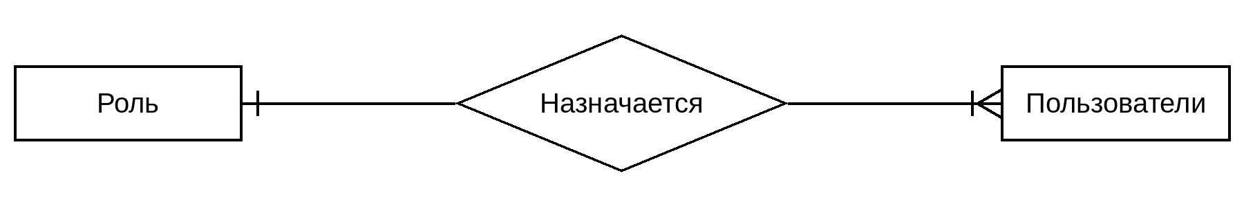
Рисунок 1 — Бинарное отношение «Роль назначается Пользователям»
Бинарное отношение «Пользователь оформляет Заказы» (представлено на рисунке 2)
Связь: 1 : М (один ко многим)
Один пользователь может оформить несколько заказов
Каждый заказ закреплён только за одним пользователем.
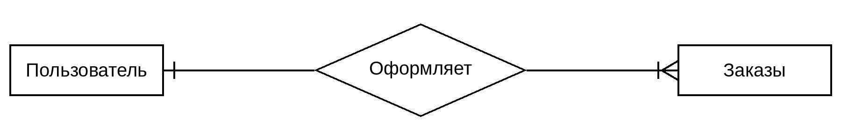
Рисунок 2 — Бинарное отношение «Пользователь оформляет Заказы»
Бинарное отношение «Пользователь наполняет Корзину» (представлено на рисунке 3)
Связь: 1 : М (один ко многим)
Один пользователь может добавить в корзину несколько позиций.
Каждая позиция корзины принадлежит только одному пользователю.
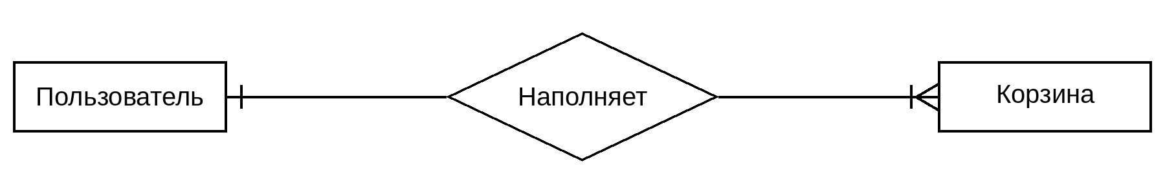
Рисунок 3 — Бинарное отношение «Пользователь наполняет Корзину»
Бинарное отношение «Категория включает Подкатегории» (представлено на рисунке 4)
Связь: 1 : М (один ко многим)
Одна категория может включать несколько подкатегорий.
Каждая подкатегория относится только к одной категории.
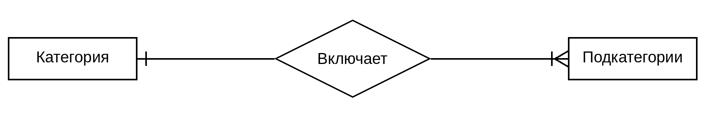
Рисунок 4 — Бинарное отношение «Категория включает Подкатегории»
Бинарное отношение «Подкатегория содержит Товары» (представлено на рисунке 5)
Связь: 1 : М (один ко многим)
Одна подкатегория может содержать несколько товаров.
Каждый товар относится только к одной подкатегории.
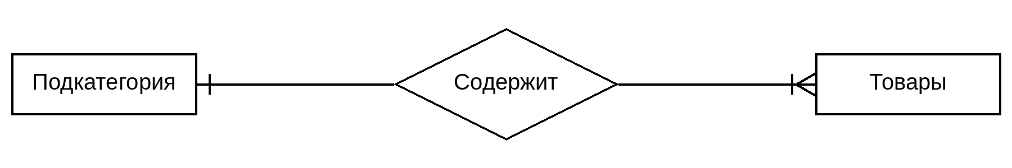
Рисунок 5 — Бинарное отношение «Подкатегория содержит Товары»
Бинарное отношение «Производитель выпускает Товары» (представлено на рисунке 6)
Связь: 1 : М (один ко многим)
Один производитель может выпускать несколько товаров.
Каждый товар выпускается только одним производителем.
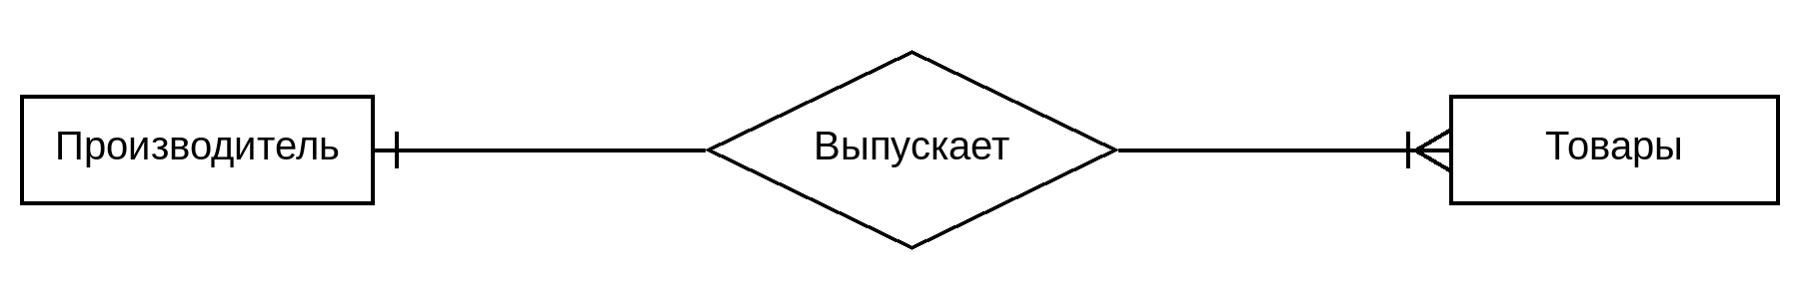
Рисунок 6 — Бинарное отношение «Производитель выпускает Товары»
Бинарное отношение «Поставщик поставляет Товары» (представлено на рисунке 7)
Связь: 1 : М (один ко многим)
Один поставщик может поставлять несколько товаров.
Каждый товар закупается только у одного поставщика.
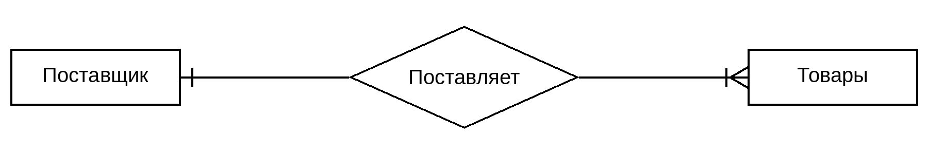
Рисунок 7 — Бинарное отношение «Поставщик поставляет Товары»
Бинарное отношение «Товар хранится в Остатках на складе» (представлено на рисунке 8)
Связь: 1 : М (один ко многим)
Один товар может иметь несколько складских позиций (по одной на каждый цвет).
Каждая складская позиция относится только к одному товару.
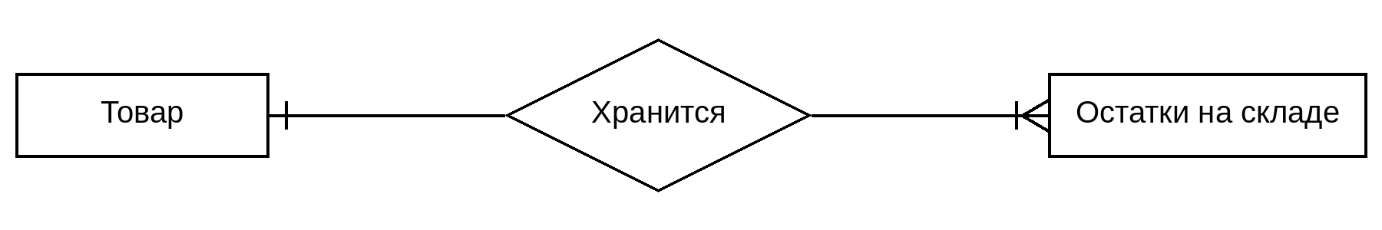
Рисунок 8 — Бинарное отношение «Товар хранится в Остатках на складе»
Бинарное отношение «Пункт выдачи принимает Заказы» (представлено на рисунке 9)
Связь: 1 : М (один ко многим)
Один пункт выдачи может принимать несколько заказов.
Каждый заказ доставляется только в один пункт выдачи.
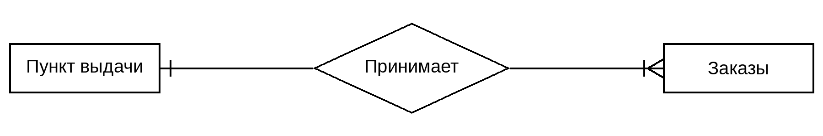
Рисунок 9 — Бинарное отношение «Пункт выдачи принимает Заказы»
Бинарное отношение «Статус заказа присваивается Заказам» (представлено на рисунке 10)
Связь: 1 : М (один ко многим)
Один статус может быть присвоен нескольким заказам.
Каждый заказ в данный момент имеет только один статус.
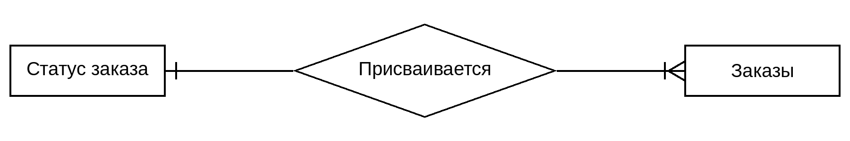
Рисунок 10 — Бинарное отношение «Статус заказа присваивается Заказам»
Бинарное отношение «Заказ включает Состав заказа» (представлено на рисунке 11)
Связь: 1 : М (один ко многим)
Один заказ может включать несколько позиций.
Каждая позиция состава относится только к одному заказу.
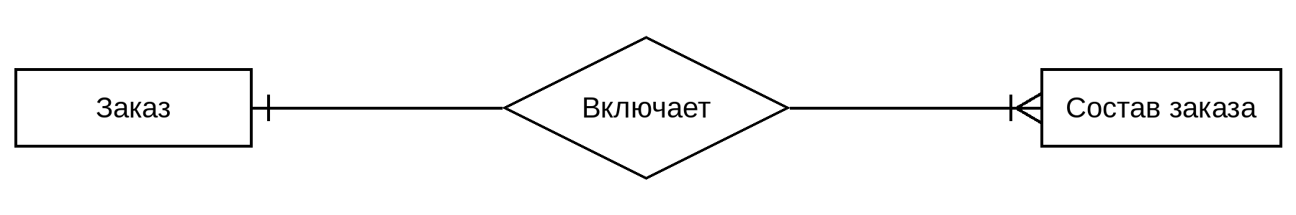
Рисунок 11 — Бинарное отношение «Заказ включает Состав заказа»
Бинарное отношение «Позиция склада входит в Состав заказа» (представлено на рисунке 12)
Связь: 1 : М (один ко многим)
Одна складская позиция может входить в состав нескольких заказов.
Каждая строка состава заказа ссылается только на одну складскую позицию.
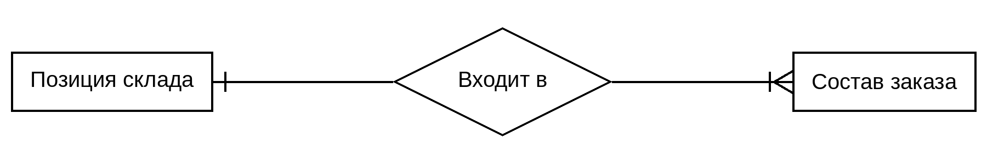
Рисунок 12 — Бинарное отношение «Позиция склада входит в Состав заказа»
Бинарное отношение «Позиция склада добавляется в Корзину» (представлено на рисунке 13)
Связь: 1 : М (один ко многим)
Одна складская позиция может находиться в корзинах нескольких пользователей.
Каждая позиция корзины ссылается только на одну складскую позицию.
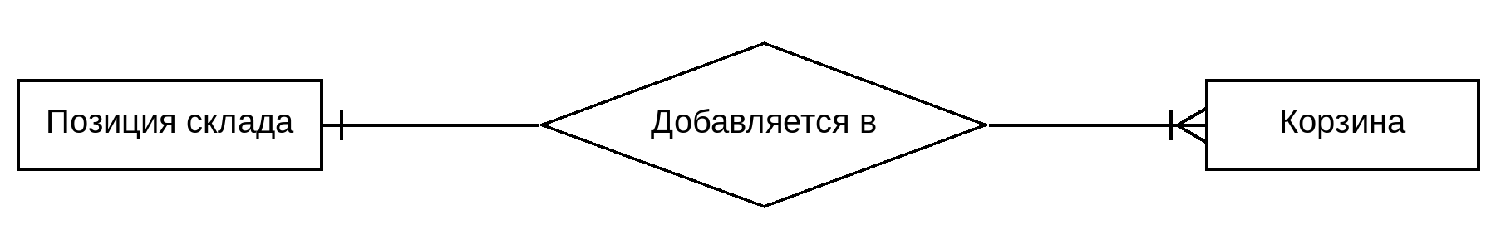
Рисунок 13 — Бинарное отношение «Позиция склада добавляется в Корзину»
Полная ER-модель базы данных представлена на рисунке 8.
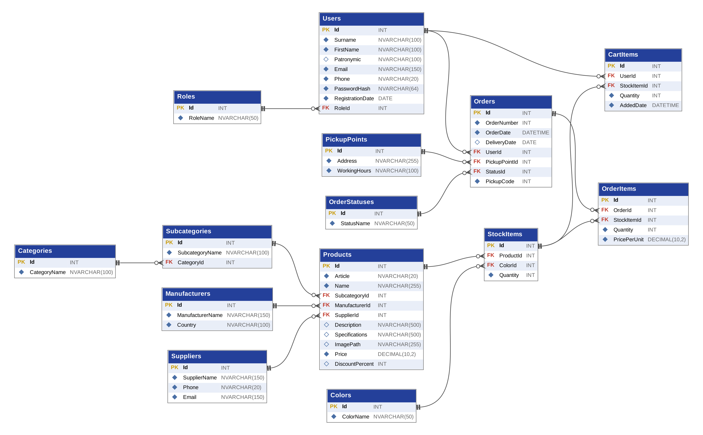
Рисунок 14 – ER-Диаграмма

2.2 Концептуальное проектирование базы данных
Физическая структура базы данных «ТехноМир» (TechnoMir) представлена в таблицах 2–15. Для каждой таблицы указаны поля, их типы и длины, а также ключи и обязательность заполнения.
Таблица 1 — Таблица «Роли» (Roles)
Содержание поля | Тип, длина | Примечание
код_роли | числовой | первичный ключ
название | символьный (50) | обязательное поле, уникальное
Таблица 3 — Таблица «Пользователи» (Users)
Содержание поля | Тип, длина | Примечание
код_пользователя | числовой | первичный ключ
фамилия | символьный (100) | обязательное поле
имя | символьный (100) | обязательное поле
отчество | символьный (100) | необязательное поле
email | символьный (150) | обязательное поле, уникальное
телефон | символьный (20) | обязательное поле, уникальное
хэш_пароля | символьный (64) | обязательное поле
дата_регистрации | дата | обязательное поле
код_роли | числовой | внешний ключ к таблице «Роли»
Таблица 4 — Таблица «Категории» (Categories)
Содержание поля | Тип, длина | Примечание
код_категории | числовой | первичный ключ
название | символьный (100) | обязательное поле, уникальное
Таблица 5 — Таблица «Подкатегории» (Subcategories)
Содержание поля | Тип, длина | Примечание
код_подкатегории | числовой | первичный ключ
название | символьный (100) | обязательное поле
код_категории | числовой | внешний ключ к таблице «Категории»
Таблица 6 — Таблица «Производители» (Manufacturers)
Содержание поля | Тип, длина | Примечание
код_производителя | числовой | первичный ключ
название | символьный (150) | обязательное поле, уникальное
страна | символьный (100) | обязательное поле
Таблица 7 — Таблица «Поставщики» (Suppliers)
Содержание поля | Тип, длина | Примечание
код_поставщика | числовой | первичный ключ
название | символьный (150) | обязательное поле, уникальное
телефон | символьный (20) | обязательное поле
email | символьный (150) | обязательное поле
Таблица 8 — Таблица «Товары» (Products)
Содержание поля | Тип, длина | Примечание
код_товара | числовой | первичный ключ
артикул | символьный (20) | обязательное поле, уникальное
наименование | символьный (255) | обязательное поле
код_подкатегории | числовой | внешний ключ к таблице «Подкатегории»
код_производителя | числовой | внешний ключ к таблице «Производители»
код_поставщика | числовой | внешний ключ к таблице «Поставщики»
описание | символьный (500) | необязательное поле
характеристики | символьный (500) | необязательное поле
путь_к_изображению | символьный (255) | необязательное поле
цена | числовой (10,2) | обязательное поле
процент_скидки | числовой | необязательное поле
Таблица 9 — Таблица «Цвета» (Colors)
Содержание поля | Тип, длина | Примечание
код_цвета | числовой | первичный ключ
название | символьный (50) | обязательное поле, уникальное
Таблица 10 — Таблица «Остатки на складе» (StockItems)
Содержание поля | Тип, длина | Примечание
код_позиции_склада | числовой | первичный ключ
код_товара | числовой | внешний ключ к таблице «Товары»
код_цвета | числовой | внешний ключ к таблице «Цвета»
количество | числовой | обязательное поле
Таблица 11 — Таблица «Пункты выдачи» (PickupPoints)
Содержание поля | Тип, длина | Примечание
код_пункта_выдачи | числовой | первичный ключ
адрес | символьный (255) | обязательное поле, уникальное
часы_работы | символьный (100) | обязательное поле
Таблица 12 — Таблица «Статусы заказа» (OrderStatuses)
Содержание поля | Тип, длина | Примечание
код_статуса | числовой | первичный ключ
название | символьный (50) | обязательное поле, уникальное
Таблица 13 — Таблица «Заказы» (Orders)
Содержание поля | Тип, длина | Примечание
код_заказа | числовой | первичный ключ
номер_заказа | числовой | обязательное поле, уникальное
дата_заказа | дата/время | обязательное поле
дата_доставки | дата | необязательное поле
код_пользователя | числовой | внешний ключ к таблице «Пользователи»
код_пункта_выдачи | числовой | внешний ключ к таблице «Пункты выдачи»
код_статуса | числовой | внешний ключ к таблице «Статусы заказа»
код_получения | числовой | обязательное поле
Таблица 14 — Таблица «Состав заказа» (OrderItems)
Содержание поля | Тип, длина | Примечание
код_позиции_заказа | числовой | первичный ключ
код_заказа | числовой | внешний ключ к таблице «Заказы»
код_позиции_склада | числовой | внешний ключ к таблице «Остатки на складе»
количество | числовой | обязательное поле
цена_за_единицу | числовой (10,2) | обязательное поле
Таблица 15 — Таблица «Корзина» (CartItems)
Содержание поля | Тип, длина | Примечание
код_позиции_корзины | числовой | первичный ключ
код_пользователя | числовой | внешний ключ к таблице «Пользователи»
код_позиции_склада | числовой | внешний ключ к таблице «Остатки на складе»
количество | числовой | обязательное поле
дата_добавления | дата/время | обязательное поле

2.3 Физическое проектирование базы данных
Физическая модель базы данных для учёта товаров, складских остатков и заказов в магазине электроники «TechnoMir» представлена на рисунке 10.
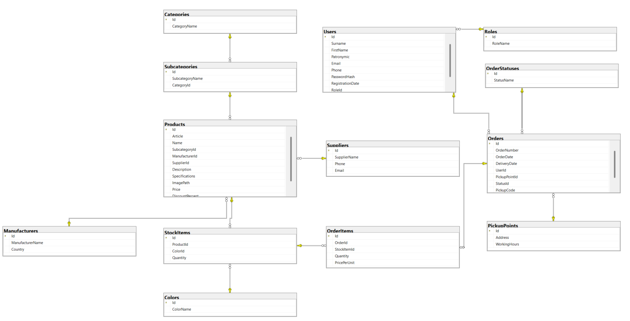
Рисунок 15 – Физическая схема базы данных

2.4 Блок-схемы процессов работы с бд

Блок-схема процесса авторизации пользователя (рисунок 16)
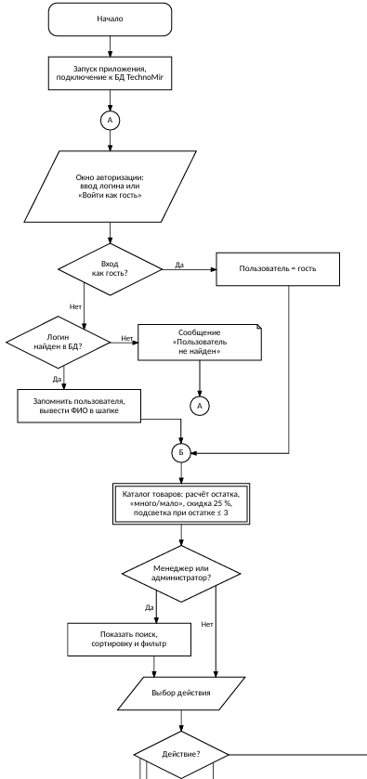
Первая часть рисунка 16
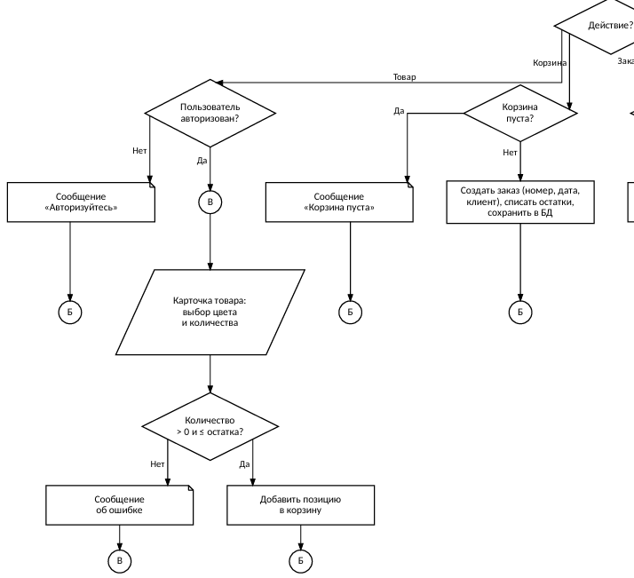
Вторая часть рисунка 16

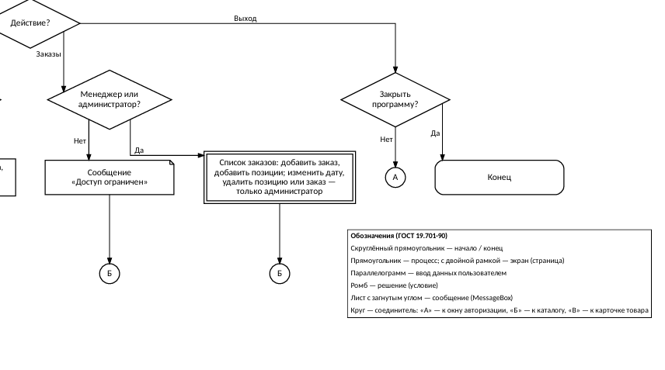
Третья часть рисунка 16

3 Разработка WPF-приложения для администратора

3.1 Создание проекта и структура WPF
Для создания десктоп-приложения для сотрудников магазина электроники в Visual Studio был выбран шаблон «WPF Application». Решение получило название «TechnoMir» и состоит из двух проектов: основного приложения и проекта для модульного тестирования.
WPF-приложение предназначено для работы администраторов, менеджеров и клиентов магазина. Оно обеспечивает управление каталогом гаджетов, обработку заказов, работу с корзиной, авторизацию пользователей и разграничение прав доступа.
Структура решения представлена ниже:
Решение "TechnoMir" (2 проекта)
├── TechnoMir/ # Основной проект WPF-приложения
│ ├── Properties/ # Свойства проекта
│ ├── Ссылки/ # Подключенные библиотеки и зависимости
│ ├── AppData/ # Локальные данные (контекст БД, классы навигации, валидации)
│ ├── Images/ # Системные изображения (логотип, заглушки)
│ ├── Pages/ # Страницы приложения (XAML + code-behind)
│ ├── ProductImages/ # Папка для хранения загруженных изображений товаров
│ ├── App.config # Конфигурационный файл приложения
│ ├── App.xaml # Ресурсы приложения (стили, шаблоны)
│ ├── MainWindow.xaml # Главное окно приложения (контейнер для Frame)
│ └── packages.config # Управление NuGet-пакетами
│
└── TechnoMir.Tests/ # Проект модульного тестирования (Unit-тесты)

Краткое описание ключевых компонентов:
- AppData/ — папка, содержащая класс AppConnect.cs для подключения к базе данных (TechnoMirEntities) и хранения текущего авторизованного пользователя, класс AppFrame.cs для управления навигацией между страницами, а также класс Validator.cs для проверки вводимых данных;
- Pages/ — содержит все экраны приложения (AuthorizationPage.xaml, ProductsPage.xaml, CartPage.xaml, OrderPage.xaml и др.). Переход между ними осуществляется программно через статический Frame;
- ProductImages/ — специализированная папка, в которую через OpenFileDialog копируются изображения добавляемых товаров. В базе данных сохраняется только относительный путь к этим файлам (в соответствии с ТЗ);
- TechnoMir.Tests/ — отдельный проект в решении, предназначенный для написания и запуска Unit-тестов, проверяющих бизнес-логику приложения (например, корректность расчета скидок или итоговой суммы заказа).

3.2 Создание моделей и структура бизнес-логики
В проекте для работы с базой данных используется технология ADO.NET Entity Framework (подход Database First). Модель данных Model1.edmx автоматически генерирует C#-классы, соответствующие таблицам базы данных TechnoMir (Products, Orders, Users, StockItems и др.).
Вся вспомогательная инфраструктура и бизнес-логика вынесены в отдельную папку AppData, которая содержит следующие ключевые компоненты:
- Model1.edmx — файл модели Entity Framework, описывающий структуру БД;
- AppConnect.cs — статический класс для инициализации контекста БД и хранения данных текущего пользователя;
- AppFrame.cs — класс для управления навигацией между страницами внутри главного окна;
- EntityExtensions.cs — содержит partial-классы для расширения сущностей EF. Именно здесь реализованы вычисляемые свойства, такие как FinalPrice (расчет цены со скидкой) и RowColor (определение цвета карточки товара в зависимости от остатка);
- PriceCalculator.cs и ShoppingCart.cs — классы, инкапсулирующие бизнес-логику расчета стоимости заказа и работы корзины;
- AccessRules.cs и EntityRules.cs — классы, отвечающие за проверку прав доступа (Администратор/Менеджер/Клиент) и валидацию бизнес-правил;
- ImageStorage.cs — утилита для копирования выбранных пользователем изображений в папку ProductImages и формирования относительных путей;
- PasswordHasher.cs — обеспечивает безопасное хеширование паролей пользователей перед сохранением в БД;
- ErrorHandler.cs и Validator.cs — обеспечивают глобальную обработку исключений и валидацию вводимых данных (например, проверку длины поискового запроса).

3.3 Создание контекста базы данных и управление состоянием
Для связи с базой данных используется класс TechnoMirEntities, сгенерированный автоматически. Взаимодействие с ним происходит через статический класс AppConnect. Он хранит единый экземпляр контекста БД (model0db) и данные текущего авторизованного пользователя (user).
Листинг 8 – Класс подключения к базе данных AppConnect.cs (фрагмент)
csharp
class AppConnect
{
public static TechnoMirEntities model0db;
public static Users user; // Вошедший пользователь (null — гость)
public static int? RoleId => user?.RoleId; // Роль текущего пользователя

/// <summary>
/// Отменяет несохранённые изменения в контексте, если SaveChanges упал
/// </summary>
public static void RollbackChanges()
{
foreach (var entry in model0db.ChangeTracker.Entries().ToList())
{
switch (entry.State)
{
case EntityState.Added:
entry.State = EntityState.Detached; // Убираем новые записи
break;
case EntityState.Modified:
entry.CurrentValues.SetValues(entry.OriginalValues);
entry.State = EntityState.Unchanged; // Возвращаем старые значения
break;
case EntityState.Deleted:
entry.State = EntityState.Unchanged; // Отменяем удаление
break;
Особого внимания заслуживает метод RollbackChanges(). В соответствии с требованиями технического задания к обработке ошибок, при возникновении исключения во время сохранения изменений в базе данных (SaveChanges), приложение не должно «падать» или оставлять данные в некорректном состоянии. Данный метод анализирует трекер изменений Entity Framework (ChangeTracker) и откатывает состояние всех сущностей: удаляет новые (Added), возвращает исходные значения измененным (Modified) и отменяет удаление (Deleted).

3.4 Страница авторизации
Страница AuthorizationPage.xaml предназначена для входа в систему. Она содержит поля для ввода логина (Email или номер телефона) и пароля. Для безопасного хранения данных в базе используются не сами пароли, а их хеш-суммы (класс PasswordHasher).
В соответствии с требованиями к безопасности, на странице реализован механизм защиты от подбора паролей (Brute-force protection). Если пользователь ошибается 3 раза подряд, кнопка входа блокируется на 30 секунд с обратным отсчетом. Внешний вид страницы авторизации представлен на рисунке 26.
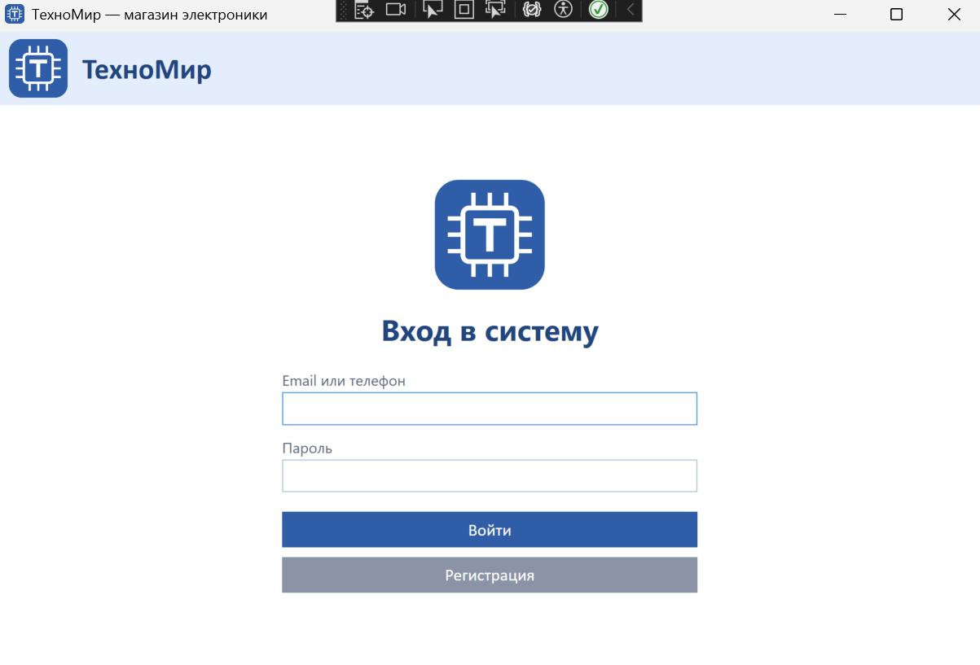
Рисунок 17 — Окно авторизации пользователей в системе «TechnoMir»
Ключевая логика авторизации и блокировки:
Листинг 9 – Фрагмент метода авторизации (AuthorizationPage.xaml.cs)
// Проверка хеша пароля и поиск пользователя (по Email или телефону)
string hash = PasswordHasher.GetHash(password);
Users user = Validator.IsEmail(login)
? AppConnect.model0db.Users.FirstOrDefault(u => u.Email == login && u.PasswordHash == hash)
: AppConnect.model0db.Users.FirstOrDefault(u => u.Phone == Validator.NormalizePhone(login) && u.PasswordHash == hash);

if (user == null)
{
_failedAttempts++;
// Если попыток >= 3, запускаем таймер блокировки
if (_failedAttempts >= MaxFailedAttempts) StartLock();
else ErrorHandler.ShowWarning($"Неверный логин или пароль. Осталось попыток: {MaxFailedAttempts - _failedAttempts}.");
return;
// Успешный вход: сохранение пользователя и переход в каталог
AppConnect.user = user;
ShoppingCart.Current.Clear(); // Очистка корзины прошлого пользователя
AppFrame.mainFrame.Navigate(new ProductCatalogPage());
Элементы интерфейса, отвечающие за ввод и информирование о блокировке:
Листинг 10 – Фрагмент разметки страницы (AuthorizationPage.xaml)
<!-- Поле ввода логина (Email или телефон) -->
<TextBox x:Name="txtLogin" MaxLength="150" KeyDown="Field_KeyDown"/>

<!-- Поле ввода пароля (скрывает символы) -->
<PasswordBox x:Name="pbPassword" MaxLength="50" KeyDown="Field_KeyDown"/>

<!-- Скрытый текст, который появляется при блокировке с таймером -->
<TextBlock x:Name="txtLockInfo" Foreground="Red" Visibility="Collapsed"/>
Дополнительные особенности:
- Удобство: Обработка нажатия клавиши Enter в полях (KeyDown="Field_KeyDown") позволяет входить в систему без использования мыши.
- Навигация: При успешном входе происходит программный переход на страницу каталога товаров (ProductCatalogPage). Для гостей доступна кнопка перехода на страницу регистрации (RegistrationPage).

3.5 Страница каталога товаров (ProductCatalogPage)
Страница каталога является основной для всех ролей пользователей. Она отображает список товаров в виде карточек (ListView с DataTemplate). Сверху расположена панель фильтров, включающая поиск по названию, артикулу, описанию и характеристикам, а также выпадающие списки для выбора категории, производителя и типа сортировки. Для удобства добавлен чекбокс «Только со скидкой».
В соответствии с требованиями ТЗ, в карточках реализована визуализация бизнес-логики:
- Отображение скидок: Если на товар действует скидка, выводится красный бейдж с процентом, зачеркнутая старая цена и новая итоговая стоимость.
- Выделение дорогих товаров: Для товаров дороже 1000 ₽ выводится специальная метка «★ свыше 1000 ₽».
- Цветовая индикация: Фон карточки меняется на красный, если суммарный остаток товара на складе критически мал (3 штуки и менее).
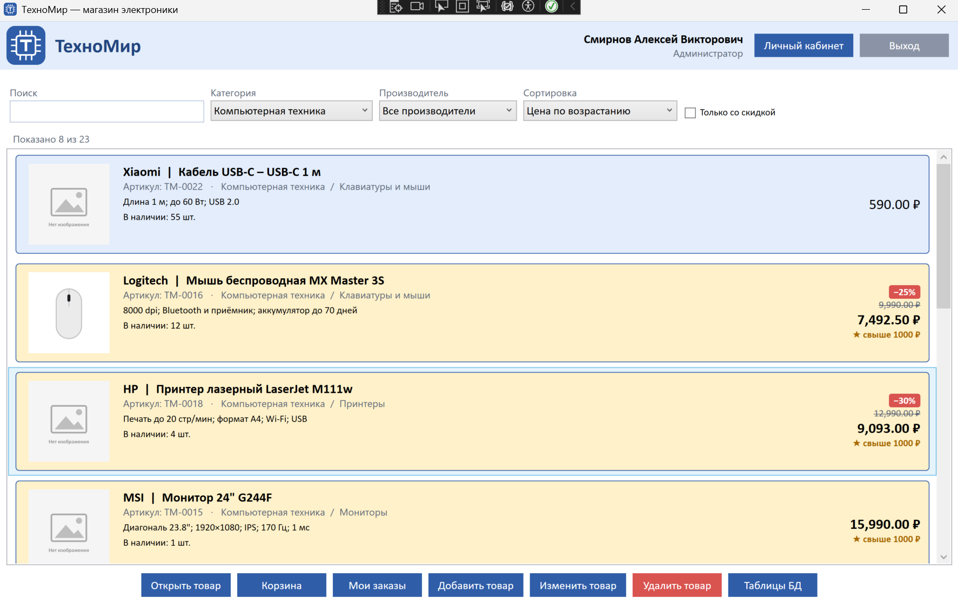 Рисунок 18 — Каталог товаров с фильтрацией и визуальной индикацией
Разграничение прав доступа:
Кнопки управления (Добавить, Изменить, Удалить, Таблицы БД) динамически скрываются в зависимости от роли пользователя. Клиент видит только кнопки «Открыть товар», «Корзина» и «Мои заказы». Менеджер может добавлять и изменять товары, а Администратор — еще и удалять их, а также просматривать все таблицы БД.
Листинг 1 – Динамическое скрытие кнопок по ролям (ProductCatalogPage.xaml.cs)
private void ApplyRoleRights()
{
int? role = AppConnect.RoleId;
Visibility Show(bool allowed) => allowed ? Visibility.Visible : Visibility.Collapsed;

btnAddProduct.Visibility = Show(AccessRules.CanEditRecords(role));
btnEditProduct.Visibility = Show(AccessRules.CanEditRecords(role));
btnDeleteProduct.Visibility = Show(AccessRules.CanDeleteRecords(role));
btnDatabaseTables.Visibility = Show(AccessRules.CanViewAllTables(role));
}
Логика фильтрации и сортировки (LINQ):
Метод ApplyFilters() срабатывает при любом изменении фильтров. Он последовательно применяет условия к общему списку товаров (_allProducts), загруженному из базы.
Листинг 2 – Фрагмент метода фильтрации (ProductCatalogPage.xaml.cs)
csharp
// Поиск по нескольким полям
if (query.Length > 0)
list = list.Where(p => p.Name.ToLower().Contains(query) ||
p.Article.ToLower().Contains(query) ||
(p.Description ?? "").ToLower().Contains(query));

// Фильтр по категории и производителю
if (cmbCategory.SelectedIndex > 0) list = list.Where(p => p.CategoryName == category);
if (chkDiscountOnly.IsChecked == true) list = list.Where(p => p.HasDiscount);

// Сортировка
switch (cmbSort.SelectedIndex)
{
case 1: list = list.OrderBy(p => p.FinalPrice); break;
case 2: list = list.OrderByDescending(p => p.FinalPrice); break;
case 3: list = list.OrderBy(p => p.Name); break;
}
lvProducts.ItemsSource = list.ToList();
Контроль целостности при удалении (ТЗ, F4):
Перед удалением товара вызывается бизнес-правило EntityRules.CheckDelete(p). Оно не позволяет удалить товар, если он уже присутствует в заказах (OrderItems), и выводит пользователю понятное предупреждение.
Листинг 3 – Обработка удаления товара (ProductCatalogPage.xaml.cs)
var p = GetSelectedProduct();
if (p == null) return;

// Проверка бизнес-ограничений
string denied = EntityRules.CheckDelete(p);
if (denied != null)
{
ErrorHandler.ShowWarning(denied, "Удаление невозможно");
return;
}

if (!ErrorHandler.Confirm($"Удалить товар «{p.Name}»?")) return;

try {
EntityRules.Remove(p);
AppConnect.model0db.SaveChanges();
LoadData(); // Обновление списка
} catch (Exception ex) {
AppConnect.RollbackChanges();
ErrorHandler.Show(ex, "Ошибка удаления");
}

3.6 Универсальная страница управления таблицами БД (DatabaseTablesPage)
Данная страница реализует требование ТЗ (F2) по предоставлению менеджерам и администраторам доступа ко всем таблицам базы данных через навигационное меню.
Интерфейс страницы разделен на две части: слева расположен список таблиц (ListBox), а справа — элемент DataGrid для просмотра и редактирования записей. Внешний вид страницы представлен на рисунке
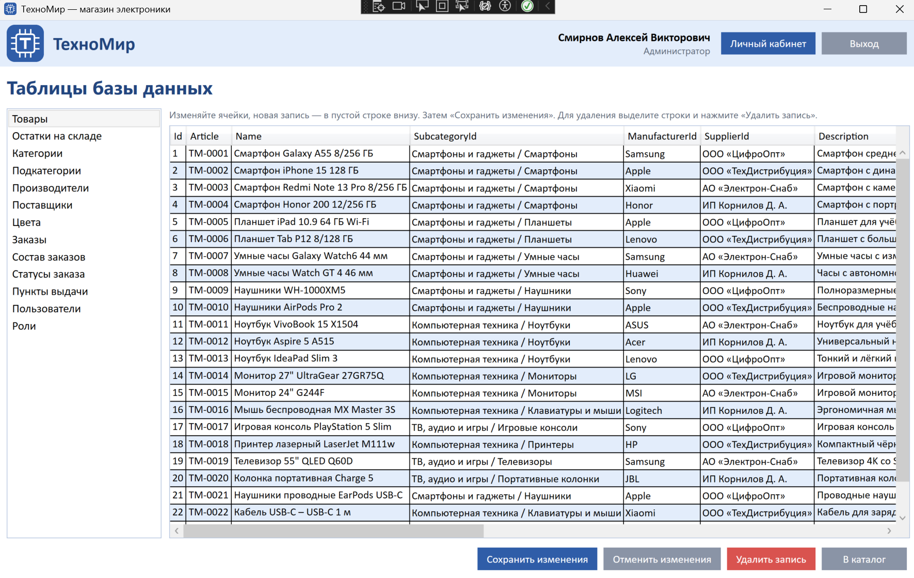
Рисунок 19 — Универсальный редактор таблиц базы данных
Динамическое формирование столбцов:
Страница написана универсально. При выборе таблицы в левом меню, DataGrid автоматически генерирует столбцы на основе свойств сущности Entity Framework.
Для улучшения UX (пользовательского опыта) была реализована кастомизация столбцов:
- Навигационные свойства (связи с другими таблицами) скрываются, чтобы не засорять интерфейс;
- Внешние ключи (Foreign Keys) превращаются в выпадающие списки (DataGridComboBoxColumn). Вместо числового ID пользователь видит понятное название (например, имя производителя);
- Даты редактируются через календарь (DatePicker).
Листинг 4 – Кастомизация столбцов DataGrid (DatabaseTablesPage.xaml.cs)
csharp
private void dgTable_AutoGeneratingColumn(object sender, DataGridAutoGeneratingColumnEventArgs e)
{
string name = e.PropertyName;

// Скрываем навигационные свойства и вычисляемые поля (FIO, FinalPrice)
if (!_scalarProperties.Contains(name)) { e.Cancel = true; return; }

// Внешние ключи делаем выпадающими списками
if (_foreignKeys.TryGetValue(name, out var fk))
{
e.Column = new DataGridComboBoxColumn
{
Header = name,
ItemsSource = fk.Items,
DisplayMemberPath = fk.DisplayMember, // Например, ManufacturerName
SelectedValuePath = "Id",
SelectedValueBinding = new Binding(name) { Mode = BindingMode.TwoWay }
Сохранение и валидация изменений:
Перед сохранением изменений в базу данных система проводит валидацию каждой добавленной или измененной записи. Если пользователь ввел некорректные данные (например, пустое обязательное поле), выводится список ошибок, а изменения в БД не применяются.
Листинг 5 – Валидация перед сохранением (DatabaseTablesPage.xaml.cs)
private void btnSaveChanges_Click(object sender, RoutedEventArgs e)
{
dgTable.CommitEdit(DataGridEditingUnit.Row, true);

var changed = Db.ChangeTracker.Entries()
.Where(x => x.State == EntityState.Added || x.State == EntityState.Modified).ToList();

var errors = new List<string>();
foreach (var entry in changed)
{
// Валидация бизнес-правил
foreach (string error in EntityRules.Validate(entry.Entity))
errors.Add($"Запись Id = {GetId(entry.Entity)}: {error}");
}

if (errors.Count > 0)
{
ErrorHandler.ShowWarning(string.Join("\n", errors.Take(15)));
return; // Прерываем сохранение
}

Db.SaveChanges(); // Сохранение в БД
}
Ограничения прав доступа:
В соответствии с ТЗ, менеджеры не имеют права удалять записи и редактировать таблицу «Пользователи». Для администраторов эти ограничения сняты. Кнопки «Удалить запись» и «Сбросить пароль» (для пользователей) отображаются только при наличии соответствующих прав.

3.7 Корзина и оформление заказа (CartPage)
Страница корзины предназначена для просмотра выбранных товаров, изменения их количества и окончательного оформления заказа. Интерфейс страницы содержит список добавленных позиций (с указанием производителя, названия, цвета, цены и суммы), выпадающий список для выбора пункта выдачи, а также итоговую сумму и кнопку «Оформить заказ».
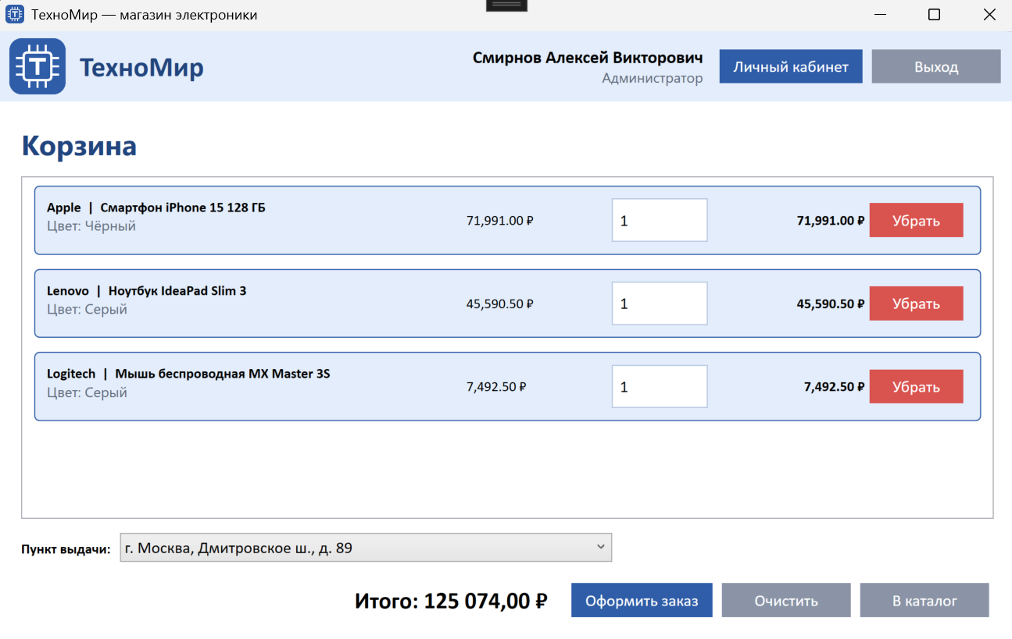
Рисунок 20 — Страница корзины и оформления заказа
Изменение количества и валидация:
Пользователь может изменить количество товара прямо в корзине (через TextBox). При потере фокуса (событие LostFocus) система проверяет, является ли введенное число корректным и не превышает ли оно актуальный остаток на складе (StockItems.Quantity). Если товара недостаточно, выводится предупреждение, а значение сбрасывается к предыдущему.
Листинг 1 – Проверка остатков при изменении количества (CartPage.xaml.cs)
private void txtQuantity_LostFocus(object sender, RoutedEventArgs e)
{
// ... проверка на корректность ввода ...
var stock = AppConnect.model0db.StockItems.Find(item.StockItemId);
string error = Validator.ValidateQuantity(tb.Text, stock?.Quantity ?? 0, out int quantity);

if (error != null) {
ErrorHandler.ShowWarning(error);
tb.Text = item.Quantity.ToString(); // Откат
return;
}
item.Quantity = quantity;
RefreshCart();
Логика оформления заказа (Транзакция):
При нажатии на кнопку «Оформить заказ» выполняется комплексная проверка. Система еще раз убеждается, что выбран пункт выдачи и товаров хватает на складе. Затем создается запись в таблице заказов (Orders), формируются позиции (OrderItems), и остатки на складе (StockItems) уменьшаются на количество купленных единиц.
Все эти действия выполняются в рамках одного вызова SaveChanges(). Если на каком-то этапе возникнет ошибка базы данных, сработает механизм отката RollbackChanges(), и в БД не останется «полузаказов».
Листинг 2 – Ключевая логика оформления заказа (CartPage.xaml.cs)
private void btnCheckout_Click(object sender, RoutedEventArgs e)
{
// 1. Проверка остатков перед созданием заказа
foreach (var ci in _cart.Items)
{
var stock = db.StockItems.Find(ci.StockItemId);
if (stock == null || stock.Quantity < ci.Quantity)
{
ErrorHandler.ShowWarning($"Недостаточно товара «{ci.ProductName}». Доступно: {stock?.Quantity ?? 0} шт.");
return;
// 2. Создание заказа
var order = new Orders {
OrderNumber = nextNumber,
OrderDate = DateTime.Now,
DeliveryDate = DateTime.Today.AddDays(DeliveryDays),
UserId = AppConnect.user.Id,
PickupPointId = point.Id,
StatusId = status.Id,
PickupCode = new Random().Next(100, 1000)
};

try
{
db.Orders.Add(order);
foreach (var ci in _cart.Items)
{
// 3. Добавление позиции и списание остатка со склада
db.OrderItems.Add(new OrderItems { Orders = order, StockItemId = ci.StockItemId, Quantity = ci.Quantity });
db.StockItems.Find(ci.StockItemId).Quantity -= ci.Quantity;
}

db.SaveChanges(); // Сохранение всего заказа одной транзакцией
}
catch (Exception ex)
{
AppConnect.RollbackChanges(); // Откат при ошибке
ErrorHandler.Show(ex, "Ошибка оформления заказа");
return;
}

_cart.Clear();
AppFrame.mainFrame.Navigate(new OrderHistoryPage());
Обратная связь:
После успешного оформления заказа пользователю выводится информационное окно с номером заказа, адресом пункта выдачи, датой доставки и уникальным кодом получения (генерируется случайным образом для безопасности).

3.8 Страница истории заказов (OrderHistoryPage)
Страница «Мои заказы» доступна только авторизованным пользователям и предназначена для просмотра истории оформленных покупок. Для удобства пользователей каждый заказ представлен в виде карточки с элементом Expander (раскрывающийся список). В свернутом виде отображается номер заказа, дата, статус и общая сумма. При нажатии на карточку раскрывается детальная информация: пункт выдачи, дата доставки, код получения и полный список приобретенных товаров с указанием количества и цены.
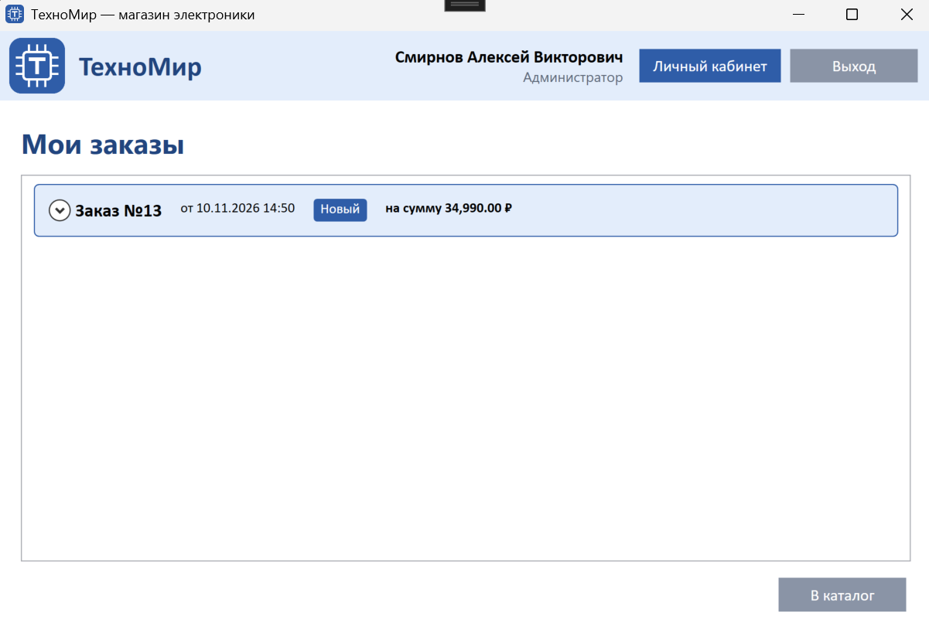
Рисунок 21 — Страница истории заказов пользователя
Логика загрузки данных:
При открытии страницы выполняется LINQ-запрос к базе данных, который выбирает только заказы текущего пользователя (UserId) и сортирует их от новых к старым. Если заказов нет, выводится соответствующее текстовое уведомление.
Листинг 1 – Загрузка заказов пользователя (OrderHistoryPage.xaml.cs)
int userId = AppConnect.user.Id;
var orders = AppConnect.model0db.Orders
.Where(o => o.UserId == userId) // Только заказы текущего пользователя
.OrderByDescending(o => o.OrderDate) // Сначала новые
.ToList();

lvOrders.ItemsSource = orders;
txtEmpty.Visibility = orders.Count == 0 ? Visibility.Visible : Visibility.Collapsed;

3.9 Страница добавления и редактирования товара (ProductEditPage)
Страница ProductEditPage предназначена для сотрудников с правами менеджера или администратора. Она используется как для создания новых карточек товаров, так и для редактирования существующих. Интерфейс разделен на две логические колонки: слева заполняются основные текстовые характеристики товара (артикул, наименование, категории, цена, описание), справа — загружается фотография и настраиваются складские остатки по цветам.
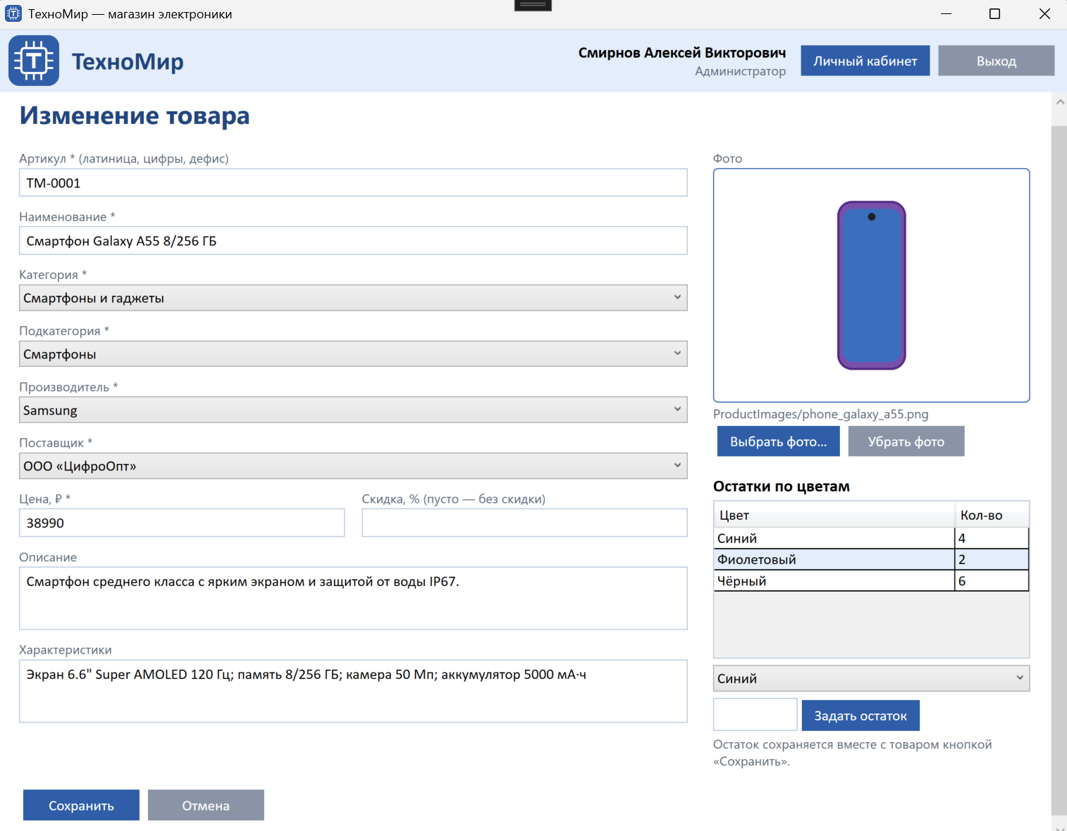
Рисунок 22 — Форма редактирования товара
Загрузка изображений (ТЗ, F3):
При нажатии на кнопку «Выбрать фото…» открывается стандартный диалог OpenFileDialog. Выбранный файл не просто сохраняется в базу, а физически копируется в локальную папку проекта ProductImages с помощью класса ImageStorage. В БД записывается только относительный путь к этому файлу, что предотвращает раздувание базы данных.
Листинг 2 – Выбор и сохранение фотографии (ProductEditPage.xaml.cs)
private void btnChooseImage_Click(object sender, RoutedEventArgs e)
{
var dialog = new OpenFileDialog { Filter = ImageStorage.FileFilter };
if (dialog.ShowDialog() != true) return;

try
{
// Копирование в папку проекта и получение имени файла
_imagePath = ImageStorage.SaveImage(dialog.FileName);
ShowImage(); // Отображение в интерфейсе
}
catch (Exception ex) { ErrorHandler.Show(ex, "Не удалось скопировать фото"); }
}
Управление складскими остатками:
В правой части страницы реализован блок управления остатками. Менеджер выбирает цвет из выпадающего списка и указывает количество. Эти данные временно сохраняются в локальном списке _stock, а при нажатии на кнопку «Сохранить» — переносятся в таблицу StockItems. Если для выбранного цвета остаток уже существует, он обновляется, если нет — создается новая запись.
Листинг 3 – Сохранение товара и обновление остатков (ProductEditPage.xaml.cs)
// Обновляем или создаем остатки по цветам
foreach (var row in _stock)
{
var stock = product.StockItems.FirstOrDefault(s => s.ColorId == row.Color.Id);
if (stock == null)
db.StockItems.Add(new StockItems { Products = product, ColorId = row.Color.Id, Quantity = row.Quantity });
else
stock.Quantity = row.Quantity;
}

db.SaveChanges(); // Сохранение всех изменений в БД
Валидация данных:
Перед сохранением все поля проходят строгую проверку (класс Validator). Проверяется уникальность артикула, корректность ввода цены, выбор обязательных категорий, а также корректность введенных числовых значений, чтобы исключить появление ошибочных данных в базе.

4 Тестирование и отладка
В ходе выполнения учебной практики было проведено комплексное тестирование разработанного WPF-приложения. Особое внимание уделялось модульному тестированию бизнес-логики (Unit-тестированию) с использованием фреймворка MSTest.
Для этих целей в решение TechnoMir.sln был добавлен отдельный проект TechnoMir.Tests. Все тесты изолированы от базы данных и интерфейса, что позволяет проверять алгоритмы независимо от состояния БД.
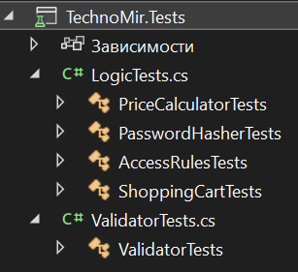
Рисунок 23 — Структура проекта модульного тестирования TechnoMir.Tests

4.1 Покрытие бизнес-логики тестами
Всего было разработано и успешно выполнено 46 тестов. Тестами покрыты 5 ключевых классов (в папке AppData):
- Validator (30 тестов) — проверка email, телефона, пароля, ФИО, корректности ввода цены, скидки и количества;
- PriceCalculator (6 тестов) — расчет стоимости со скидкой и выделение товаров дороже 1000 ₽;
- PasswordHasher (2 теста) — проверка алгоритма хеширования паролей;
- AccessRules (5 тестов) — проверка прав доступа (Гость, Менеджер, Администратор);
- ShoppingCart (3 теста) — логика добавления товаров, подсчета суммы и очистки корзины.

4.2 Примеры тест-кейсов
В таблице приведены фрагменты чек-листа с наиболее показательными проверками (полный список включает 46 тестов).
№ | Класс | Метод теста | Ожидаемый результат | Статус
UT-05 | Validator | NormalizePhone | "8 (912) 345-67-89" преобразуется в "+79123456789" | Пройден
UT-20 | Validator | ValidateQuantity | При вводе "4", а остатке 3 — ошибка «Доступно только 3 шт.» | Пройден
UT-31 | PriceCalculator | CalculateFinalPrice | Цена 1000 ₽ со скидкой 10% равна 900 ₽ | Пройден
UT-36 | PriceCalculator | IsExpensive | Цена 1000.01 ₽ — возвращает true (товар дорогой) | Пройден
UT-40 | AccessRules | Manager_CanEditButCannotDelete | Менеджер может редактировать (true), но не удалять (false) | Пройден
UT-45 | ShoppingCart | TotalSum | Сумма 2×500 + 1×1299.90 = 2299.90 ₽ | Пройден

4.3 Листинги модульных тестов
Ниже приведены примеры тестов, демонстрирующие проверку расчета скидок и валидации пользовательского ввода.
Листинг 8 – Тестирование расчета цены (фрагмент файла LogicTests.cs)
[TestClass]
public class PriceCalculatorTests
{
[TestMethod] // UT-31
public void CalculateFinalPrice_WithDiscount_ReturnsReducedPrice()
{
// Проверяем, что 1000 рублей со скидкой 10% будет стоить 900 рублей
Assert.AreEqual(900m, PriceCalculator.CalculateFinalPrice(1000m, 10));
}

[TestMethod] // UT-36
public void IsExpensive_Above1000_ReturnsTrue()
{
// Товар дороже 1000 рублей должен помечаться как "дорогой"
Assert.IsTrue(PriceCalculator.IsExpensive(1000.01m));
Листинг 9 – Тестирование валидации количества (фрагмент файла ValidatorTests.cs)

[TestClass]
public class ValidatorTests
{
[TestMethod] // UT-20
public void ValidateQuantity_MoreThanStock_ReturnsError()
{
// Если на складе 3 штуки, а пользователь пытается добавить 4
string error = Validator.ValidateQuantity("4", 3, out _);
Assert.AreEqual("Доступно только 3 шт.", error);

4.4 Итоги тестирования
При запуске тестов через «Обозреватель тестов» Visual Studio (меню Тест -> Запустить все тесты) все 46 тестов завершились успешно (статус «Пройден»). Это подтверждает, что бизнес-логика приложения (расчет цен, права доступа, валидация ввода) работает без ошибок и строго соответствует требованиям технического задания.
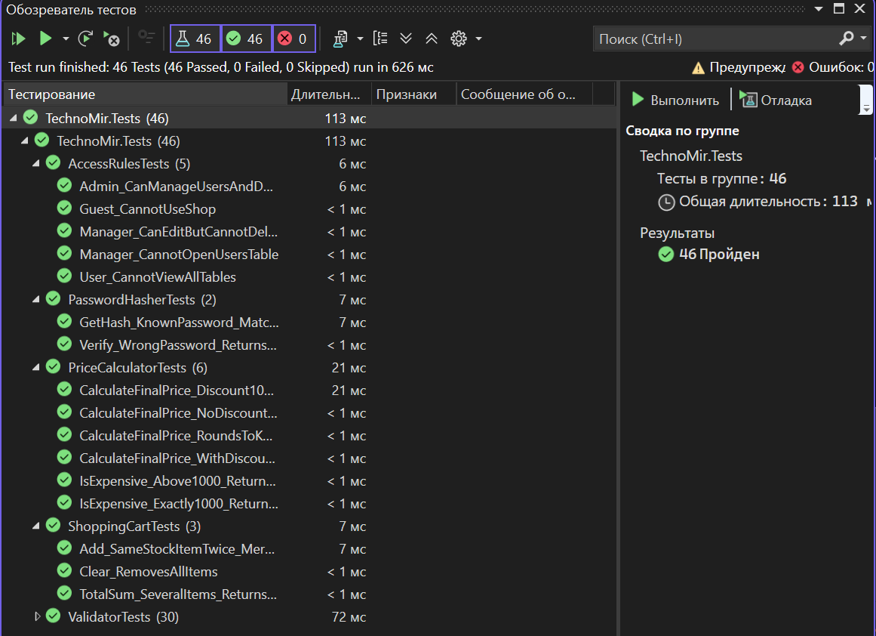
Рисунок 24 — Успешное прохождение 46 модульных тестов в Visual Studio

ЗАКЛЮЧЕНИЕ
В результате выполнения учебной практики была разработана информационная система «TechnoMir» для автоматизации процессов учета и продажи цифровой техники и гаджетов. Система реализована в виде десктопного приложения на платформе WPF с использованием базы данных Microsoft SQL Server.
При реализации были решены следующие задачи:
- проведён анализ предметной области магазина электроники и выделены основные сущности (пользователи, роли, товары, категории, подкатегории, производители, цвета, складские остатки, заказы, позиции заказов, пункты выдачи);
- спроектирована концептуальная модель базы данных с помощью ER-диаграмм;
- спроектирована логическая и физическая модели базы данных, реализованные в СУБД Microsoft SQL Server;
- созданы модели данных и контекст базы данных с использованием технологии Entity Framework (подход Database First);
- реализована система авторизации и регистрации пользователей с безопасным хешированием паролей (SHA-256) и защитой от подбора (блокировка на 30 секунд после 3 неудачных попыток);
- реализовано строгое разграничение прав доступа для гостей, клиентов, менеджеров и администраторов;
- реализованы функции поиска, фильтрации (по категориям, производителям, наличию скидки) и сортировки товаров;
- внедрена продвинутая бизнес-логика: автоматический расчет скидки 25% на товары, которые не заказывали последний месяц, и динамическая цветовая индикация карточек (подсветка красным при остатке на складе 3 штуки и менее);
- реализован механизм работы с корзиной и оформления заказа с проверкой остатков на складе и выполнением всех операций записи в БД в рамках одной транзакции;
- разработана универсальная страница для просмотра и редактирования всех таблиц базы данных (с настройкой выпадающих списков для внешних ключей и валидацией данных перед сохранением);
- реализована загрузка изображений товаров через OpenFileDialog с копированием файлов в локальную папку проекта;
- обеспечена глобальная обработка исключений и механизм отката изменений (RollbackChanges) при ошибках сохранения;
- проведено комплексное модульное тестирование (Unit-тестирование) бизнес-логики с использованием фреймворка MSTest (написано и успешно пройдено 46 тестов).
Интерфейс приложения разработан в едином корпоративном стиле с использованием глобальных ресурсов и стилей в файле App.xaml. WPF-приложение построено на основе Page-based навигации с использованием статических классов AppConnect (для доступа к данным) и AppFrame (для управления переходами между страницами).
Разработанная система полностью соответствует требованиям технического задания. Она позволяет эффективно управлять каталогом гаджетов, обрабатывать заказы клиентов, контролировать складские остатки, а также обеспечивает удобный и безопасный интерфейс для различных категорий пользователей.
Данная система является учебной и в дальнейшем может быть усовершенствована путём добавления таких функций, как интеграция с онлайн-кассами, разработка мобильного приложения для покупателей, внедрение системы лояльности с бонусными баллами, а также интеграция со сканерами штрих-кодов для ускорения работы сотрудников на складе.

СПИСОК ИСПОЛЬЗОВАННЫХ ИСТОЧНИКОВ
- Троелсен, Э. Язык программирования C# 10 и платформа .NET 6 / Э. Троелсен, Ф. Джепикс. — Москва: Вильямс, 2023. — 1368 с.
- Мак-Дональд, М. WPF 6: Windows Presentation Foundation на примерах C# / М. Мак-Дональд. — Санкт-Петербург: Питер, 2024. — 896 с.
- Васильев, А.Н. SQL. Базовый курс: учебное пособие / А.Н. Васильев. — Москва: Эксмо, 2024. — 320 с.
- Петров, К.А. Проектирование баз данных для интернет-магазинов / К.А. Петров, М.С. Сидорова. — Санкт-Петербург: БХВ-Петербург, 2024. — 448 с.
- Козлов, Д.В. Microsoft SQL Server 2022: полное руководство / Д.В. Козлов. — Москва: ДМК Пресс, 2023. — 680 с.
- Гагарина, Л.Г. Разработка и администрирование баз данных: учебное пособие / Л.Г. Гагарина, Е.В. Кокорева. — Москва: ФОРУМ: ИНФРА-М, 2024. — 400 с.
- Белов, С.М. Оптимизация запросов в Microsoft SQL Server / С.М. Белов. — Москва: ДМК Пресс, 2025. — 356 с.
- Стоцкая, Т.А. Проектирование информационных систем электронной коммерции / Т.А. Стоцкая. — Москва: КУРС: ИНФРА-М, 2025. — 256 с.
- Microsoft Corporation. Документация по WPF [Электронный ресурс] / Microsoft Docs. — Режим доступа: https://docs.microsoft.com/ru-ru/dotnet/desktop/wpf/ (дата обращения: 10.04.2026).
- Microsoft Corporation. Документация по Entity Framework [Электронный ресурс] / Microsoft Docs. — Режим доступа: https://docs.microsoft.com/ru-ru/ef/ (дата обращения: 12.04.2026).
- Microsoft Corporation. Руководство по C# и .NET [Электронный ресурс] / Microsoft Docs. — Режим доступа: https://docs.microsoft.com/ru-ru/dotnet/csharp/ (дата обращения: 14.04.2026).
- Сервис оформления списков литературы по стандарту [Электронный ресурс]. — Режим доступа: https://www.spisok.xyz (дата обращения: 15.04.2026).

